Поделка «Сказочное дерево»
Выполнила: Тихоступ Нонна, 9 лет.
Для осеннего сказочного дерева потребовалось.
1.Берёзовые палочки 2.Гафрированая бумага 3.Газета 4.Зубочистки
5.Мох 6 Сухие листья 7.Шишки 8.Веточки сушёной рябины 9 Жёлуди
10 Пластилин . 11 Нитки .12Небольшая вазочка 13 Гипс .
Для верхушки дерева я взяла газету, сделала из неё шар, обмотав её нитками. Затем из цветной гофрированной бумаги нарезала полоски по 6 см шириной и 15 длиной, из которых сделала цветы, а зубочистки послужили ножкой. Затем в серединку цветка вложила лесные шишки и прикрепила на газетный шар. Стебель дерева -это берёзовая ветка, которую обмотала коричневой гофрированной бумагой. Затем соединила стебель и верхнюю часть дерева. Потом взяла вазу и поставила туда дерев, залила в вазу гипс для закрепления (чтобы дерево стояло и не падало). Внизу дерево украсила, положив под него мох. А поверх просто вставила засушенные листочки. Жёлуди послужили туловищем для совы, а из пластилина слепила глазки, нос, клюв, крылья и уши, так я сделала три совы и посадили их на ветку под деревом. Ещё у меня были засушенные веточки рябины, которые тоже пошли на украшение сказочного дерева .

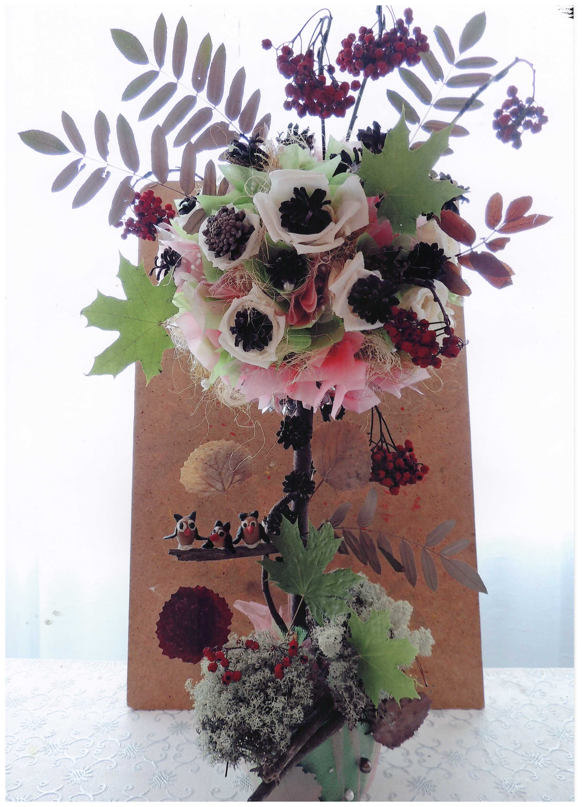
Тихоступ Нонна, 9 лет
МБОУ СОШ № 12,
Город Сургут

